Radioaktivität
25.08.2011

Mehr Cäsium in Fukushima als 1945 in Hiroshima

Gefährliche Strahlung: Die Menge des freigesetzten radioaktiven Cäsiums ist am Krisen-AKW Fukushima 168 Mal höher als bei der Atombombenexplosion von Hiroshima.

Die seit dem Beginn der Atomkatastrophe von Fukushima freigesetzte Menge radioaktiven Cäsiums ist laut einem Zeitungsbericht 168 Mal höher als bei der Explosion der Atombombe von Hiroshima. Seit Beginn der durch das Erdbeben und den folgenden Tsunami vom 11. März ausgelösten Katastrophe seien 15.000 Terabecquerel Cäsium 137 freigesetzt worden, berichtete die Zeitung "Tokyo Shimbun".

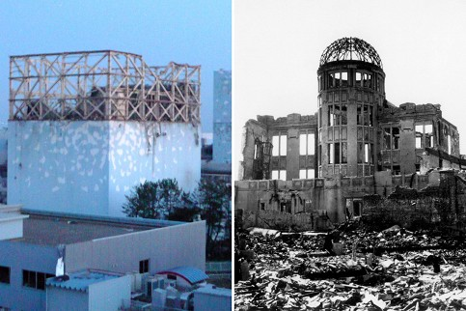

Foto: pa/dpa, akg-images/EPA/TEPCO
Im havarierten japanischen AKW Fukushima ist sehr viel mehr Cäsium 137 freigesetzt als 1945 in Hiroshima kurz nach dem Atombombenabwurf (r.)

Bei der Explosion der Atombombe von Hiroshima im August 1945 seien 89 Terabecquerel des radioaktiven Stoffes freigesetzt worden. Die Zeitung beruft sich auf Berechnungen der Regierung.

Allerdings bezeichnet die Regierung selbst solche Vergleiche als "irrational". Die freigesetzte Menge radioaktiver Stoffe bei einem Unglück in einem Atomkraftwerk und bei der Explosion einer Bombe lasse sich nicht vergleichen. Tatsächlich starben in Hiroshima 140.000 Menschen sofort oder in den Monaten nach dem Abwurf der Atombombe.
Wie Japan die Tsunami-Schäden beseitigt
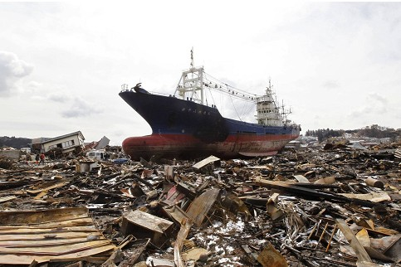

Foto: REUTERS
Fast ein halbes Jahr nach dem verheerenden Erdbeben in Japan sind die Spuren der Katastrophe immer noch sichtbar. Zwar... .

Die Atomkatastrophe von Fukushima wird bislang mit keinem Todesfall in Verbindung gebracht. Werden die Zahlen des französischen Instituts für Atomsicherheit (IRSN) zum Maßstab genommen, wurde bei der Reaktorkatastrophe von Tschernobyl vor 25 Jahren rund 900 Mal mehr Cäsium 137 freigesetzt als bei der Explosion der Atombombe von Hiroshima.

Nach den Explosionen und Bränden in Fukushima wurde eine 20-Kilometer-Sperrzone um das havarierte Atomkraftwerk eingerichtet. Noch immer leben mehr als 85.000 Menschen in Notunterkünften oder Fertigbauten ohne jegliche Gewissheit, ob sie jemals in ihre Häuser zurückkehren können.

AFP/mk

